Параграф 1.
Уравнение Бернулли и объяснение подъёмной силы на основе этого уравнения

Уравнение Бернулли является наиболее важной частью в подъёмной силе. Далее я объясню, почему.
Уравнение (закон) Бернулли гласит, что давление жидкости (или газа) уменьшается там, где скорость жидкости увеличивается, и наоборот. В нашем случае, это значит, что высокая скорость потока воздуха соответствует низкому давлению, а низкая скорость - высокому давлению. Хорошо можно понять этот закон на одном примере из реальной жизни: в 1912 году в море почти параллельно, на расстоянии около 100 метров двигались 2 корабля; один из них был большой и плыл медленно, а другой - маленький и плыл быстро; и в тот момент, когда задние части кораблей оказались на одной линии, маленький и быстрый корабль невольно свернул в сторону другого и врезался ему в бок (рис. 1).
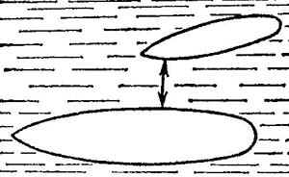(рис. 1)
Почему же это произошло? Как раз из-за закона Бернулли: между кораблями увеличилась скорость потока воды, следовательно, уменьшилось давление, и они как бы притянулись. Основным доказательством закона Бернулли является движения потока по трубке с изменяющимся сечением (рис. 2).
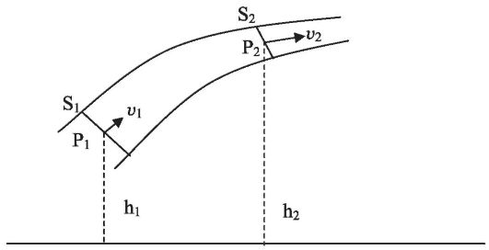 (рис. 2)
Сечения находятся на разных высотах (h₁ и h₂), их площади различны (S₁ и S₂), скорости течения жидкости (газа), вследствие уравнения неразрывности, будут разными; P₁ и P₂ - давления в разных частях трубки. Используя закон сохранения энергии, можно вывести, что: P₁ + ρv₁²/2 + ρgh₁ = P₂ + ρv₂² + ρgh₂. Из этого следует: P + ρv²/2 + ρgh = const.
В подъёмной силе и в полёте самолёта в целом, закон Бернулли играет наиболее важную роль. Рассмотрим крыло самолёта во время полёта: воздух, перед крылом делится на 2 потока - верхний и нижний (рис. 3)
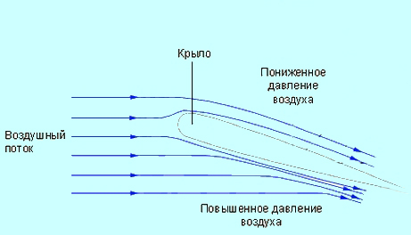(рис. 3)
В верхнем потоке давление понижается, так как форма крыла сверху немного выпуклая, следовательно, скорость увеличивается, а в нижнем - наоборот, давление повышается, а скорость повышается. Благодаря этому и создаётся подъёмная сила, из-за которой все самолёты летают.

